В Личном кабинете на сайте ПФР можно получить дубликат СНИЛС
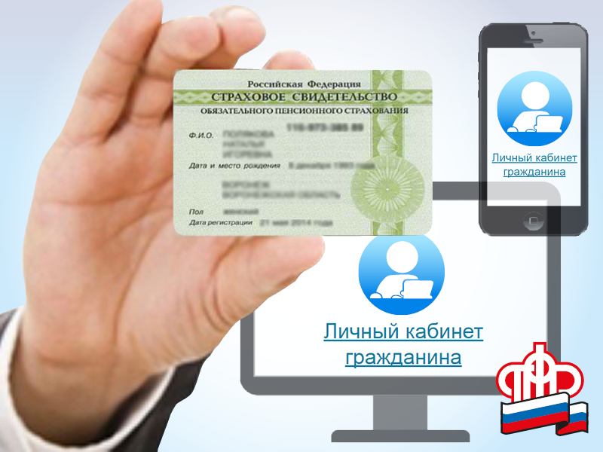Страховой номер индивидуального лицевого счета (СНИЛС) закрепляется за пенсионным счетом гражданина один раз и навсегда, и закрепляется только за ним. Этот номер отображается на свидетельстве обязательного пенсионного страхования – на «зеленой карточке ПФР», которую можно и потерять. Если случилась такая потеря, восстановить свидетельство просто.
В Личном кабинете на сайте Пенсионного фонда России запущен сервис подачи заявления на получение дубликата свидетельства обязательного пенсионного страхования с прежним СНИЛС. Сервис формирует страховое свидетельство с указанием вашего СНИЛС в электронном виде (в формате pdf).
Для получения дубликата свидетельства в виде привычной «зеленой карточки» нужно обратиться в любую клиентскую службу ПФР или МФЦ.
Напомним, все услуги и сервисы, предоставляемые ПФР в электронном виде, объединены в один портал на сайте Пенсионного фонда – es.pfrf.ru. Чтобы получить услуги ПФР в электронном виде, необходимо иметь подтвержденную учетную запись на портале госуслуг. Ключевые услуги ПФР в электронной форме также можно получить через бесплатное мобильное приложение ПФР, доступное для платформ iOS и Android, и портал госуслуг.

